„Mit der Zeit wurde und wird Ordnung in das soziale
Leben gebracht“

Am Beginn der gemeinsamen Arbeit stand die Lektüre eines Textes von Karlheinz Geissler, in dem dieser Satz die zentrale These ist. Geissler beschreibt darin u.a. die Geschichte des „blauen Montags“, der früher den Ausbruch aus geregelten und vielfältigen sozialen Zwängen unterworfenen Abläufen darstellte. Er bezeichnet dies – zugespitzt – als Ausbruch aus vorgegebenen Abläufen, als Verlassen des Taktes, als „Taktlosigkeit“.
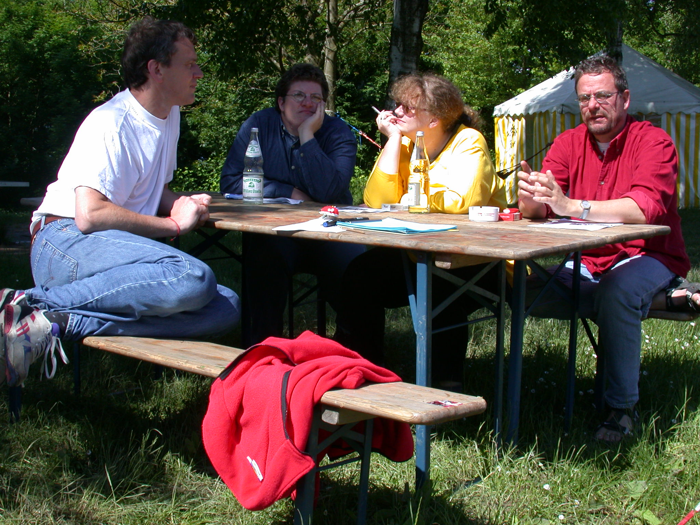

In der gemeinsamen Diskussion wurde sehr schnell deutlich, dass „Zeit“ und „ Zeit“ nicht dasselbe sind. Einerseits gibt es die subjektive Zeit, die von persönlichen, sozialen und kulturellen Faktoren abhängt, andererseits die objektive, „gemessene“, in internationalen Normen standardisierte Zeit.
Leicht zu erkennen ist nun, wie eng „gemessene“ Zeit und Produktionsweise zusammenhängen: eine von der Natur abhängende Produktionsweise benötigt keine allgemeingültige „Normalzeit“. Erst dann, wenn – unabhängig von Jahreszeit und persönlichen Erfordernissen – industriell, an verschiedenen Standorten Waren hergestellt werden sollen, ist auch ein von persönlichen und kulturellen Faktoren unabhängiger Zeitbegriff notwendig. Dann können Produkte definiert werden, indem festgelegt wird, welche Arbeitsschritte in welcher Zeit für ihre Herstellung notwendig sind.
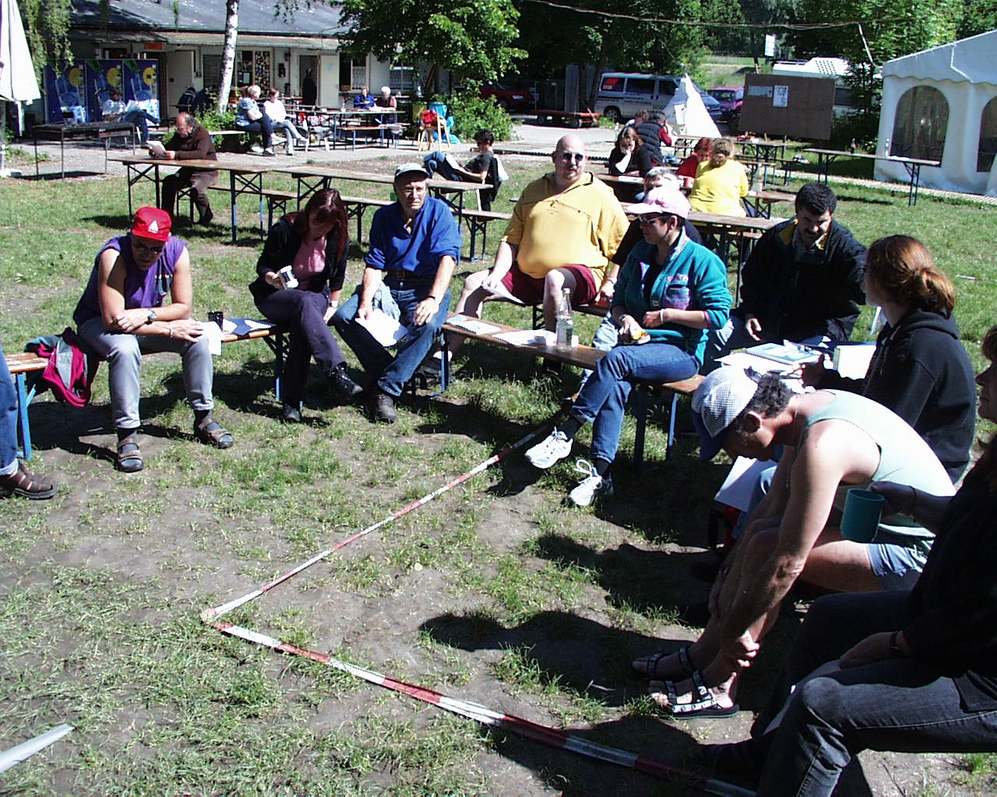
Und wenn dieser Schritt erst einmal getan ist, ist es einfach, eine Intensivierung der Produktion über eine Verkürzung der zur Herstellung des Produktes notwendige Zeit zu definieren. Mit anderen Worten: Eine standardisierte, durch Maschinen gemessene Zeit ist notwendige Voraussetzung für die industrielle Produktionsweise. Gerade im deutschen Südwesten ist dieser Zusammenhang leicht nachzuvollziehen: mit fortschreitender Industrialisierung wurde auch die Uhrenindustrie (konkret: die Herstellung von Weckern) bedeutender – die Arbeiter/innen brauchten eine Uhr, damit sie pünktlich aufstehen und zur Arbeit erscheinen konnten, unabhängig von Jahreszeit und Wetter.
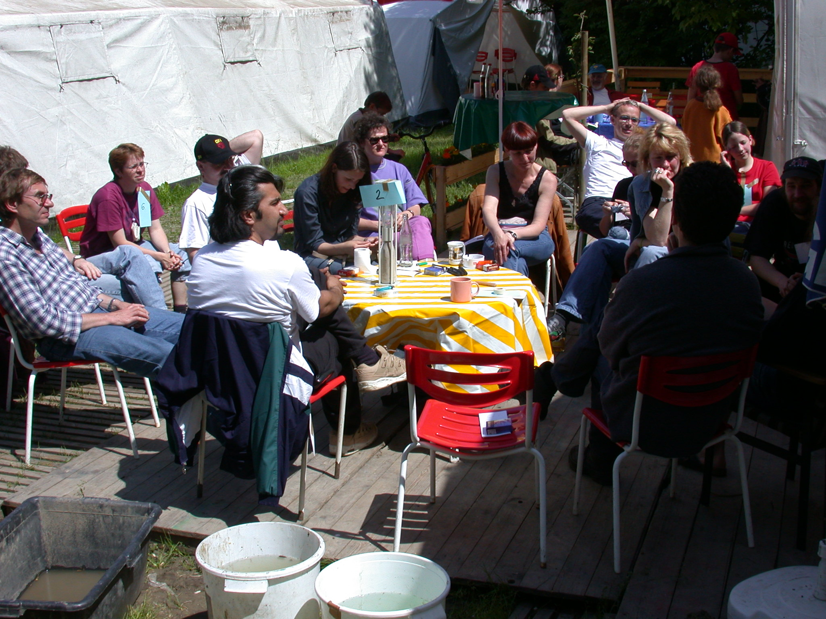

Vielfältige Beispiele belegen, dass die Steigerung der Produktivität über lange Zeit gleichbedeutend war mit einer Verkürzung der Taktzeiten, ein Erhöhung der Zahl innerhalb festgelegter Zeiten herzustellender Produkte. Dieser Form der Produktivitätssteigerung bedingt den Stücklohn. Akkord.
Sie erfasst aber nicht die anderen Bereich, vornehmlich den Dienstleistungsbereich.
Aber auch hier spielen Zeit und Zeiterfassung im Zusammenhang mit Produktivitätssteigerung eine Rolle: Gleitzeit, Vertrauensarbeitszeit usw. haben führen in vielen Fällen zu Leistungsverdichtung und (verdecktem) Stellenabbau, weil Kolleginnen und Kollegen schneller arbeiten, um das Angebot des früheren Arbeitsendes nutzen zu können, weil Pausen und „Leerlaufzeiten“ wegfallen und weil „positive“ Überstundenkonten auch unbezahlte Mehrarbeit darstellen.

Gerade die Konzepte von Gleitzeit, Vertrauensarbeitszeit u.ä. nützen aber nicht nur der Arbeitgeberseite. Selbstverständlich wird hier auch ein Interesse der Beschäftigten aufgenommen – den eigenen Arbeitsrhythmus (mit) zu bestimmen.
Gerade Gleitzeitkonten sind ein gutes Beispiel dafür, dass in Krisenzeiten Entlassungen und Kurzarbeit vermieden werden können.
Wenn man den Gedanken zugrunde legt, dass es dabei immer um ein „Tauschgeschäft“ geht, dann ist es entscheidend, dass bei diesem Tausch von Erhöhung der Produktivität gegen Verfügbarkeit über Arbeitszeit und –rhythmus immer beide Seiten profitieren.

Beim Blick auf die vielen, von den AG-Teilnehmer/innen benannten Bespiele drängt sich aber gerade die Frage auf, ob es wirklich ein Tausch zum Nutzen beider Seiten war.
Wolfgang

